Trabajo 
PRACTICO
N-3
Alumna: Brisa Trigo.
Profe: Andrea Gómez.
Laboratorio de
Informática.
Curso: 1-A
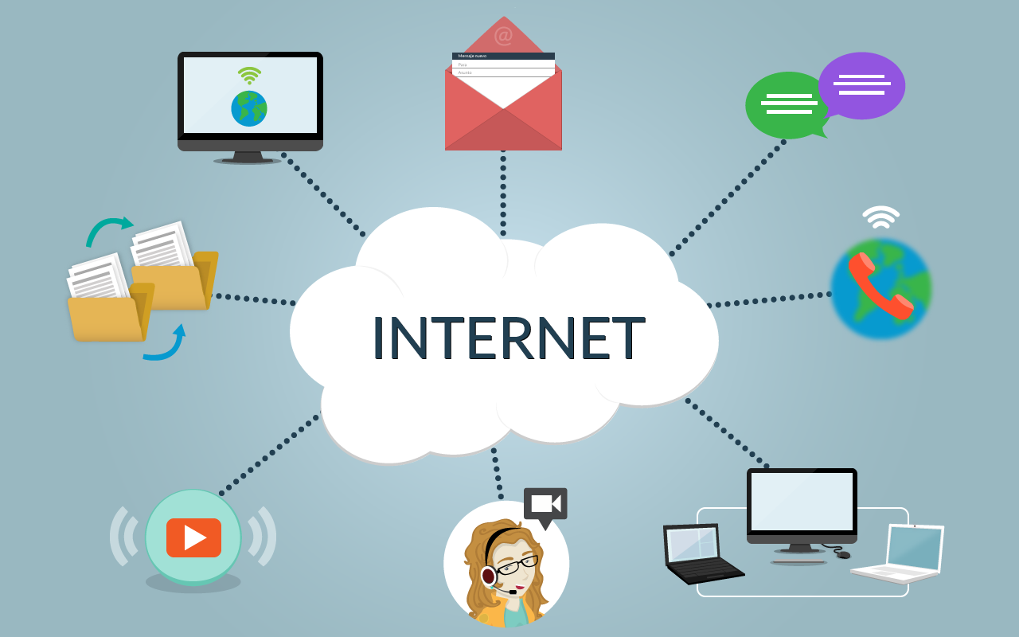

Internet
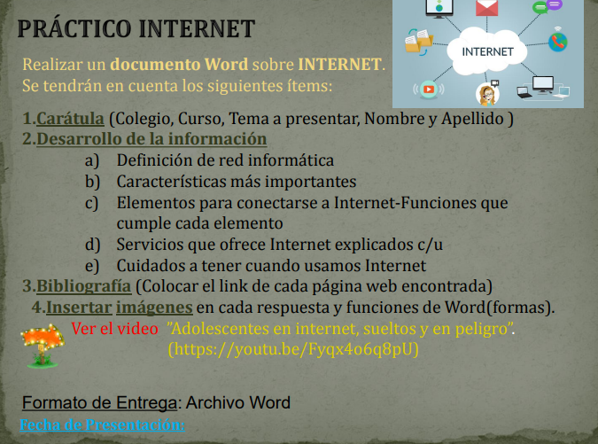
Red Informatica
- Se entiende por redes informáticas, redes de comunicaciones de datos o redes de computadoras a un número de sistemas informáticos conectados entre sí mediante una serie de dispositivos alámbricos o inalámbricos, gracias a los cuales pueden compartir información en paquetes de datos, transmitidos mediante impulsos eléctricos, ondas electromagnéticas o cualquier otro medio físico.

Fuente: https://concepto.de/redes-informaticas/#ixzz8of5kuoMK

b- Características que ofrece el Internet.

- Ofrece información las 24 horas del día, y se puede acceder a ella siempre y cuando la conexión sea posible.
- Es de carácter público.
- No pertenece a ningún ente, es de orden universal y descentralizado, por lo que no hay puntos de control a nivel jerárquico.
- Es colaborativo, es decir, toda persona puede compartir información en Internet.
- Es de crecimiento ilimitado y colaborativo, permitiendo nuevas conexiones a la red de forma compartida.
- Genera rastro a partir de cada interacción que realizan los usuarios, de manera que se puede ofrecer una experiencia personalizada adaptada a sus intereses y preferencias. No obstante, es una red anónima que no exige que los usuarios se identifiquen para su uso.
- Puede consultarse desde cualquier dispositivo de forma inmediata, y los mensajes se transmiten de forma instantánea.
- Sus usos pueden ir desde la búsqueda de información, pasando por la investigación, contacto social, comunicación inmediata, educación hasta llegar a operaciones financieras.
https://www.ferrovial.com/es/stem/internet/
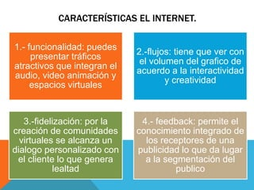

c- elementos q ofrece el internet
En general, necesitaremos un terminal, una conexión, un modem, un proveedor de acceso a Internet y un navegador. https://www.uv.es/comparte/internet/t_2_1.htm#:~:text=En%20general%2C%20necesitaremos%20un%20terminal,a%20Internet%20y%20un%20navegador.
Los buscadores
Si tenemos en cuenta que, en la actualidad, existen millones de páginas web, entenderemos lo complicado que puede ser encontrar información sobre cualquier tema. Para facilitar este proceso existen los llamados buscadores, que nos permiten ubicar determinadas páginas utilizando una combinación de palabras clave y signos. El usuario introduce los términos en los que está interesado y el buscador efectúa una búsqueda en sus bases de datos para encontrar aquellas páginas en las que aparecen dichos términos, ofreciéndole la posibilidad de enlazar directamente con cada página.
También es posible encontrar información a través de directorios sobre materias específicas.
Con todo, los buscadores no poseen todas las direcciones web. Normalmente, para aparecer en un buscador hay que reunir una serie de requisitos previos de estilo, categoría y otros criterios, así como pasar una selección, a veces muy rigurosa. Los buscadores más utilizados son google, altavista y yahoo. (Puedes ampliar esta información en el tema Uso de Internet y sus aplicaciones).
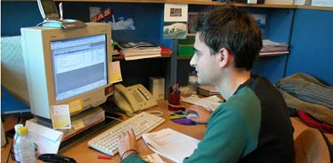
El correo electrónico
El correo electrónico es, junto con el WWW, uno de los servicios más utilizados en Internet. Consiste en el intercambio de mensajes, entre dos o más usuarios, que utilizan la red como plataforma.
Funciona siguiendo el patrón de las cartas de correo ordinario. Las direcciones de correo de los usuarios en Internet son únicas. Para elaborarlas se requiere de un determinado dominio y de un identificador. Por ejemplo, si tenemos una cuenta de correo electrónico con Kaixo, nuestra dirección podría ser:
mi_nombre@kaixo.com
Así, "mi_nombre" sería nuestro identificador; la arroba (@) es el indicador de que estamos ante una dirección de correo electrónico y separa el nombre del usuario de los nombres de dominio del servidor de correo; por último, "kaixo.com" es el dominio, es decir, el lugar donde fue creada esta dirección.
Los chats
Los chats permiten intercambiar mensajes de texto en tiempo real, entre dos o más personas.
Se basan en el sistema IRC (Internet Relay Chat) que posibilita a un grupo de usuarios intercambiar mensajes escritos. Donde cada persona puede visualizar los que escriben las otras.
En los servidores de chats existen canales temáticos en los que un grupo de personas se da cita para conversar sobre un determinado tema. También es posible establecer canales privados, en los que la conversación sólo es visible para los que la hayan establecido.
El manejo del lenguaje en estos canales, al estar condicionado por la velocidad de manejo del teclado, ha facilitado la fabricación de toda una serie de símbolos que hacen más fluida la conversación, resumiendo estados de ánimo y reflejando la afectividad en textos.
En la actualidad, es posible incluso enviar mensajes de audio y vídeo, haciendo más dinámica la conversación.
Foros
A diferencia de los chats, los foros de debate permiten intercambiar mensajes, pero en tiempo diferido; es decir, cada mensaje se publica en una página web y posteriormente se visualiza. Cualquier persona con acceso al foro puede aportar sus opiniones, así como ver las de los demás participantes.
Normalmente, los foros se desarrollan sobre un determinado tema y cada mensaje puede iniciar o ampliar un aspecto del mismo.
Los mensajes en un foro se van colocando de forma escalonada, según la fecha en que se publican o la referencia que se haga a una participación previa.
Esta aplicación es ideal para mantener discusiones en profundidad, así como para intercambiar información relevante.
Intercambio de archivos
Otra de las posibilidades que ofrece Internet es la de descargar archivos de un ordenador a otro. Este servicio permite acceder a gran cantidad de programas ubicados en cualquier parte del mundo y en cualquier formato, así como descargarlos a nuestro ordenador.
El sistema que facilita este servicio es el FTP o protocolo de transferencia de ficheros. Para aprovechar las posibilidades de esta nueva tecnología se han creado páginas que reúnen, por sectores de interés, todos estos ficheros.
Asimismo, gracias a este servicio, es posible publicar en otros ordenadores información que poseemos. Para ello, es necesario disponer de un programa de FTP que nos permita colocar nuestros ficheros en un ordenador remoto. Este sistema de intercambio se ha popularizado enormemente, sobre todo gracias a la posibilidad de intercambio de ficheros de música o imágenes, que son los que más interés tienen para los usuarios.
La videoconferencia
La videoconferencia es una modalidad de chat que integra la voz y la imagen, lo que nos permite mantener una conversación en tiempo real entre usuarios situados en diferentes lugares.
Para llevar a cabo una videoconferencia es necesario disponer de una cámara especial (webcam), micrófono y altavoces para mantener la conversación. Además, mientras se conversa, es posible intercambiar archivos y mensajes escritos o compartir aplicaciones.
https://www.hiru.eus/es/tecnologias-para-la-informacion-y-la-comunicacion/servicios-de-internet
D- servicios que ofrece el internet.
Correo Electrónico

Es uno de los servicios más utilizados con el cual, es posible enviar y recibir mensajes electrónicos. Además es posible incluir archivos de audio, video, imágenes o texto.
Su funcionamiento es similar al del correo convencional, ya que los mensajes se envían a un “buzón digital” y se pueden recuperar desde cualquier computadora conectada a Internet.
Una de las mayores ventajas, es que no es necesario estar “conectado” en el momento de recibir un correo electrónico, ya que posteriormente se puede acceder a él a través de la cuenta de correo.
Otra ventaja es que el tiempo que tarda en llegar un mensaje puede ser de minutos o incluso segundos.
Para poder enviar correos electrónicos, es necesario tener una cuenta que se compone de un nombre de usuario, el símbolo “@”, el nombre del proveedor de correo electrónico y la extensión. Por ejemplo: usuario@proveedor.com

Foros de Discusión

El objetivo de este servicio, es que los usuarios compartan sus dudas, experiencias y opiniones sobre algún tema en específico, para lo cual es necesario registrarse en alguno de estos foros. Después de registrarse, el usuario puede colocar alguna duda o pregunta y esperar horas o días para que otro usuario o grupo de ellos, respondan al cuestionamiento. Del mismo modo, es posible responder a alguna publicación de otro usuario.

Redes Sociales

Las redes sociales en Internet, son aplicaciones web que favorecen el contacto entre individuos. Estas personas pueden conocerse previamente o hacerlo a través de la red. Contactar a través de la red puede llevar a un conocimiento directo o, incluso, la formación de nuevas parejas.
Estas redes, se basan en gran medida en la teoría conocida como seis grados de separación (publicada en 1967), que básicamente establece que todas las personas del mundo estamos conectados entre nosotros con un máximo de seis personas como intermediarios en la cadena. Esto hace que el número de personas conocidas en la cadena crezca exponencialmente conforme el número de conexiones crece, dando por resultado que sólo se necesita un número pequeño de estas conexiones para formar una red que nos conecta a todos, haciendo teóricamente posible el hacerle llegar un mensaje a cualquier persona en el mundo.

Blog

Es un sitio web que permite al creador, publicar artículos de manera personal, periodística, empresarial o corporativa, tecnológica, educativa, etc.
Este sitio web, recopila de manera cronológica las publicaciones, apareciendo primero el más reciente.
A este servicio también se le conoce como weblog o bitácora digital.
Habitualmente, en cada artículo, los lectores pueden escribir sus comentarios y el autor darles respuesta, de forma que es posible establecer un diálogo.

JHU
Biblioteca Digital

Es un repositorio de acervos y contenidos digitalizados, almacenados en diferentes formatos electrónicos. Dichas bibliotecas, proveen recursos tales como colecciones de trabajos digitales creadas y administradas por diferentes organizaciones.
Es un conjunto de técnicas que permiten realizar búsquedas y distribuir acervos y servicios e información documental multimedia.


Fuente: https://www.uaeh.edu.mx/scige/boletin/prepa4/n2/m3.html
E-Los principales peligros de Internet
Cuando tú y tu familia usan Internet, se exponen (a menudo, sin saberlo) a una serie de posibles amenazas en línea. Los entornos digitales tal como los conocemos evolucionan todo el tiempo a medida que los ciberdelincuentes idean nuevas formas de atacar a los usuarios. A continuación, encontrarás una lista de algunos de los mayores peligros de Internet a los que tu familia y tú deben prestar atención:
- Robo de identidad
- Filtraciones de datos
- Malware y virus
- Phishing y correos electrónicos falsos
- Sitios web falsos
- Estafas en línea
- Estafas románticas
- Contenido inapropiado
- Acoso en línea
- Configuración de privacidad defectuosa
Consejos de seguridad esenciales para usar Internet
Para evitar todos estos peligros, te recomendamos que sigas nuestros consejos esenciales de seguridad para Internet cuando se conecten a la Web tú o tu familia:
1. Asegúrate de usar una conexión a Internet segura
Aunque no se recomienda utilizar redes Wi-Fi públicas, a veces es inevitable cuando no estamos en casa. Sin embargo, cuando te conectas a Internet en un lugar público y utilizas una conexión Wi-Fi pública, no tienes un control directo sobre su seguridad, lo que podría dejarte vulnerable ante ciberataques. Entonces, si utilizas una red Wi-Fi pública, evita realizar transacciones personales (como operaciones bancarias o compras en línea) en las que se utilicen datos confidenciales.
Si necesitas hacer alguna de estas transacciones, utiliza una red privada virtual o VPN. Una VPN protegerá todos los datos que envíes a través de una red no segura mediante cifrado en tiempo real. Si no tienes una VPN, te recomendamos evitar las transacciones personales hasta que puedas usar una conexión a Internet de confianza. Puedes obtener más información sobre qué es una VPN aquí.
2. Elige contraseñas seguras
Las contraseñas son uno de los mayores puntos débiles en materia de ciberseguridad. Las personas suelen elegir contraseñas fáciles de recordar y, por lo tanto, fáciles de adivinar para los hackers. Además, utilizar la misma contraseña para varios sitios pone en mayor riesgo tus datos. Si los hackers obtienen tus credenciales de un sitio, podrían acceder a otros sitios web que utilicen los mismos datos de acceso.
Elige contraseñas seguras que sean más difíciles de descifrar para los ciberdelincuentes. Una contraseña segura debe tener las siguientes características:
- Longitud: debe tener al menos 12 caracteres (idealmente más).
- Una combinación de caracteres: es decir, letras mayúsculas y minúsculas, además de símbolos y números.
- Nada de obviedades: como usar números en secuencia ("1234") o información personal que alguien que te conozca podría adivinar, como tu fecha de nacimiento o el nombre de una mascota.
- No utiliza rutas de teclado simples de recordar.
El uso de un administrador de contraseñas puede ayudar. Los administradores de contraseñas les permiten a los usuarios crear contraseñas seguras, almacenarlas en una bóveda digital (protegida con una única contraseña principal) y recuperarlas al iniciar sesión en las cuentas en línea.
3. Habilita la autenticación multifactor siempre que puedas
La autenticación de varios factores (MFA) es un método de autenticación que solicita a los usuarios que proporcionen dos o más métodos de verificación para acceder a una cuenta en línea. Por ejemplo, en lugar de solo pedir un nombre de usuario o una contraseña, la autenticación de varios factores va más allá solicitando información adicional como la siguiente:
- Una contraseña única adicional que los servidores de autenticación del sitio web envían al teléfono o a la dirección de correo electrónico del usuario.
- Respuestas a preguntas de seguridad personales.
- Una huella digital u otra información biométrica, como voz o reconocimiento facial.
La autenticación multifactor disminuye la probabilidad de que pueda producirse un ciberataque. Para que tus cuentas en línea sean más seguras, es buena idea implementar la autenticación de varios factores cuando sea posible hacerlo. También puedes considerar usar una aplicación autenticadora de terceros como Google Authenticator o Authy para ayudarte con la seguridad en Internet.
4. Mantén el software y el sistema operativo actualizados
Los desarrolladores trabajan constantemente para que los productos sean seguros, vigilando las últimas amenazas y lanzando parches de seguridad en caso de hallar vulnerabilidades en el software. Mediante el uso de las últimas versiones de tus sistemas operativos y aplicaciones, te beneficiarás de los parches de seguridad más recientes. Esto es especialmente importante para las aplicaciones que contienen información sobre pagos, salud u otros datos confidenciales sobre un usuario.
5. Comprueba que los sitios web sean confiables
Es crucial que todos los sitios web que visites sean confiables, pero en especial aquellos en los que hagas transacciones, como los sitios de comercio electrónico. Un elemento clave para tener en cuenta es un certificado de seguridad o SSL. Es decir, presta atención a que las URL empiecen con "https" en lugar de "http" (la "s" significa "seguro") y que tengan el ícono de candado en la barra de direcciones. Entre otras señales de confianza, se incluyen las siguientes:
- Texto sin errores ortográficos ni gramaticales: las marcas de renombre se esforzarán por garantizar que sus sitios web estén bien redactados y corregidos.
- Imágenes que no estén pixeladas y se ajusten correctamente a las dimensiones de la pantalla.
- Anuncios que parecen orgánicos y que no son demasiado abrumadores.
- Sin cambios bruscos de color o tema. En algunos casos, cuando los usuarios habían interactuado con un sitio web concreto y vuelven a una página conocida desde un vínculo, los cambios sutiles de color o de diseño podrían indicar una falsificación.
- Normas aceptadas para los pagos en línea: los sitios web legítimos de comercio electrónico solo utilizan portales de tarjetas de crédito o débito, o PayPal. Si un sitio web utiliza otra forma de transferencia de dinero digital para aceptar pagos, es posible que sea fraudulento.
6. Revisa tu configuración de privacidad y lee las políticas de privacidad
A las personas que se dedican a la comercialización de productos les encanta saber todo sobre ti, pero también a los hackers. Ambos pueden obtener gran cantidad de datos a partir de tus hábitos de navegación y uso de las redes sociales. De todos modos, puedes controlar la cantidad de información a la que pueden acceder terceros. Tanto los navegadores de Internet como los sistemas operativos móviles tienen configuraciones que te permiten proteger tu privacidad en línea. Los sitios de redes sociales, como Facebook, Twitter, Instagram, LinkedIn, entre otros, tienen configuraciones para mejorar la privacidad que puedes activar. Merece la pena tomarse un tiempo para revisar la configuración de la privacidad en todos los ámbitos y asegurarse de que está configurada a un nivel con el que te sientas cómodo.
Muchos de nosotros aceptamos las políticas de privacidad sin leerlas, pero como se utilizan tantos datos con fines de marketing y publicidad (y hacking), es buena idea revisar las políticas de privacidad de los sitios web y de las aplicaciones que utilizas para saber cómo se van a recopilar y analizar tus datos. Sin embargo, ten en cuenta que, aunque tu configuración sea privada, nada en Internet es totalmente privado. Los hackers, los administradores de sitios web y las fuerzas del orden podrían seguir teniendo acceso a la información que consideras privada.
7. Ten cuidado con los vínculos sospechosos y dónde haces clic
Un clic descuidado puede exponer tus datos personales en línea o infectar tu dispositivo con malware. Por eso, es esencial navegar de forma consciente y evitar ciertos tipos de contenido en línea, como los vínculos de fuentes no confiables y los correos electrónicos spam, los cuestionarios en línea, el ciberanzuelo, las ofertas "gratuitas" o los anuncios no solicitados.

https://latam.kaspersky.com/resource-center/preemptive-safety/top-10-preemptive-safety-rules-and-what-not-to-do-online


